Министерство науки и высшего образования Российской Федерации

Федеральное государственное бюджетное образовательное учреждение

высшего образования

«Вятский государственный университет»

Колледж ВятГУ

**ОТЧЕТ**

**ПО ЛАБОРАТОРНОЙ РАБОТЕ №6**

**«Работа с файловыми системами и дисками»**

**«Операционные системы»**

Выполнил: студент учебной группы

ИСПк-202-52-00

Радыгин А.К.

Преподаватель:

Шахторин И.Д.

Киров

2024

**Цель работы –** сформировать навыки работы с файловой системой в ОС Windows и дисками.

**Задание 1. Исследование дискового накопителя.**

1. **Создать следующую таблицу и заполнить ее.**

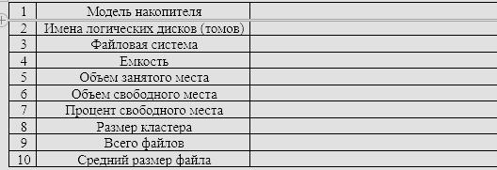

1. Открыть «Мой компьютер», определить количество логических дисков (томов) диска, внести в таблицу их имена.
2. Открыть контекстное меню к одному из логических дисков, открыть пункт Свойства и вкладку Оборудование.
3. Внести в первую строку таблицы наименование модели диска.
4. Открыть программу "Управление диском"
5. В открывшемся диалоговом окне выбрать информацию для заполнения строк таблицы с 3-й по 7-ю (в 5, 6, 7-й строках заполните позиции «до очистки диска»).

**Задание 2. Проверка диска: командная строка**

*Пояснение:*

Синтаксис проверки диска:

CHKDSK [том[[путь]имя_файла]] [/F] [/V] [/R] [/X] [/I] [/C] [/L[:размер]]

[/B]

Порядок работы

В меню Пуск выбрать Выполнить;

Ввести команду cmd, нажать Enter. Откроется окно DOS;

Ввести команду chkdsk c: ( где с: – проверяемый диск) и нажать Enter.

Диск проверяется, и выдаются результаты проверки.

Для закрытия окна ввести команду exit и нажать Enter.

Если в команду chkdsk добавить параметр /f, то будет выдано предупреждение о невозможности проверки и предложение, задать проверку, при следующей загрузке Windows.

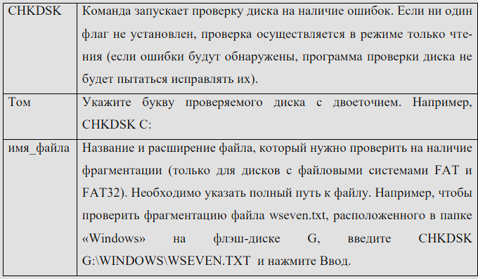

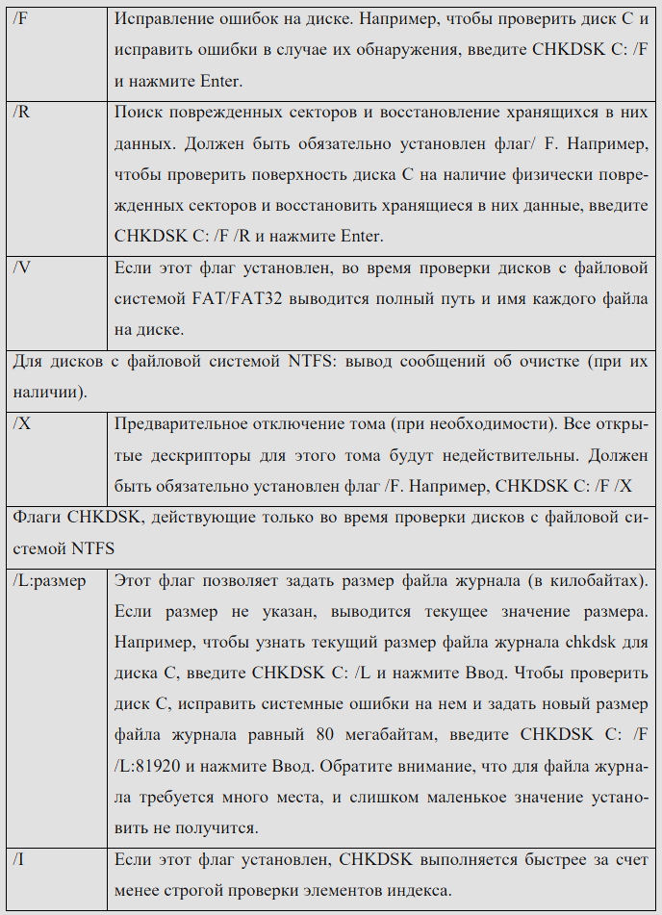

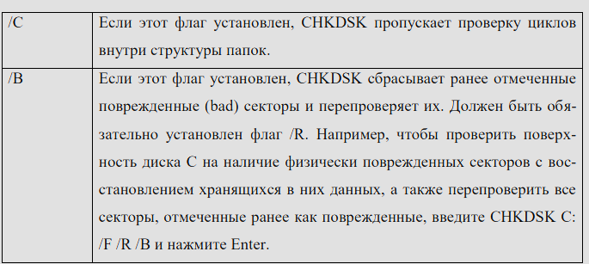

**Задание 3. Работа с программой Диспетчер задач**

Порядок работы

1. Вызвать программу Диспетчер задач.

2. Просмотреть перечень загруженных приложений.

3. Оценить количество запущенных процессов, объем загрузки ЦП и физической памяти.

4. Запустить следующие приложения: Paint, MS Word, PowerPoint, Google

Chrome.

5. Зафиксировать изменения количества запущенных процессов, объема

загрузки ЦП и физической памяти.

6. Активизировать окно программы Paint, с помощью Диспетчера задач

переключиться к приложению PowerPoint.

7. С помощью Диспетчера задач запустите приложение Блокнот (notepad.exe).

8. С помощью Диспетчера задач завершите работу с приложением Paint.

9. Отобразите активные процессы.

10. Для процессов покажите в окне следующие счетчики: ИД процесса,

Пользователь, Базовый приоритет, Загрузка ЦП, Время ЦП, Память – рабочий набор, Память – выгружаемый пул, Память – невыгружаемый пул, Счетчик потоков, Дескрипторы.

11. Определите значения счетчиков для процессов explorer.exe, winword.exe, powerpnt.exe, notepad.exe и зафиксируйте их в таблицу:

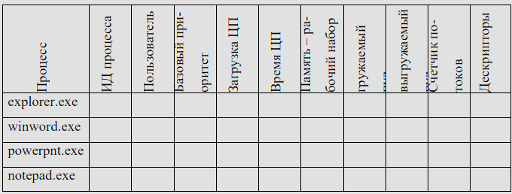

12. Щелкая по названиям столбцов, отсортировать процессы по следующим

столбцам: Имя образа, Память – рабочий набор, Базовый приоритет, Дескрипторы.

13. Указать процессы, имеющие высокий базовый приоритет.

14. Определить 3 процесса, которые наиболее требовательны к объему

оперативной памяти.

15. Определить два процесса, имеющих самое высокое значение счетчика

Дескрипторы.

16. Определить два процесса, имеющих самое высокое значение счетчика

Счетчик потоков.

17. Используя контекстное меню, просмотреть свойства файла приложения

powerpnt.exe.

18. На вкладке Службы просмотреть перечень служб.

19. Отсортировать службы по состоянию.

20. На вкладке Быстродействие просмотреть на графике хронологию загрузки ЦП и использования физической памяти.

21. Определить объем физической памяти: всего, кэшировано, доступно,

свободно; память ядра – выгружаемая, невыгружаемая; общее количество дескрипторов и потоков.

22. Завершить работу с программами PowerPoint и Google Chrome.

23. Проанализировать изменение графиков загрузки ЦП и использования

физической памяти.

23. Получить сведения о назначении процессов, заполнить таблицу:

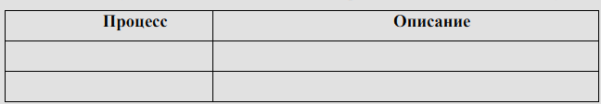

**Контрольные вопросы.**

1. Опишите алгоритм выполнения дефрагментации диска в ОС Windows

2. Опишите алгоритм выполнения очистки диска в ОС Windows

3. Приведите примеры современных программ – дефрагментаторов, укажите их функциональные возможности

4. Приведите примеры современных программ очистки диска, укажите их

функциональные возможности

5. Каково назначение программы Диспетчер задач?

6. Почему запущенных процессов больше, чем приложений?

7. Какие счетчики можно отобразить для процессов?

8. Какие существуют базовые приоритеты и как их изменить? На что это влияет? Какие процессы имеют высокий приоритет? Почему?

9. Как добавить отображение счетчиков в Диспетчере задач?

**Результаты выполнения заданий**

**Задание 1**

|  |  |
| --- | --- |
| Модель накопителя | FORESEE XP1000F512G |
| Имена логических дисков | «С:» |
| Файловая система | NTFS |
| Ёмкость | 475 Гб |
| Объём занятого места | 56 Гб |
| Объём свободного места | 419 Гб |
| Процент свободного места | 88 |
| Размер кластера | 4 Кб |
| Всего файлов | 307743 |
| Средний размер файла | 215 270,68 байт |

**Задание 2**

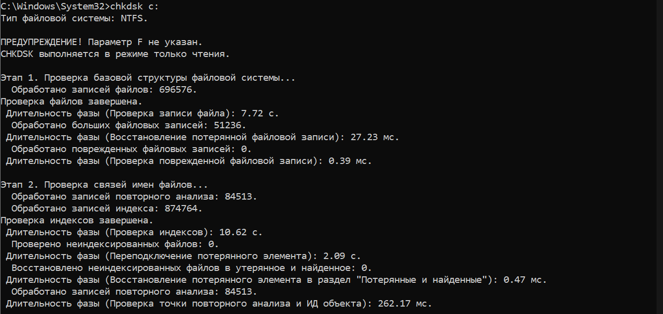

Рис. 1 – результат выполнения команды chckdsk (1)

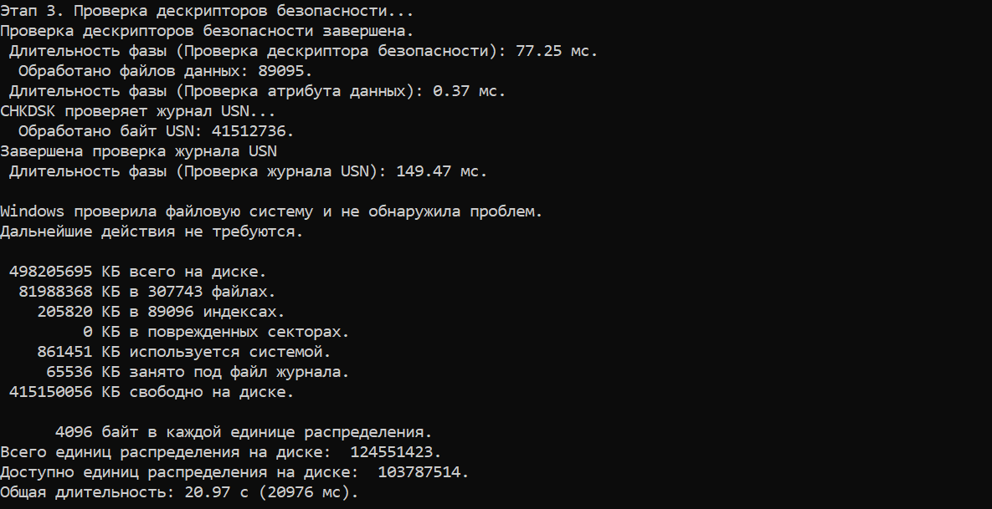

Рис. 2 – результат выполнения команды chckdsk (2)

**Задание 3**

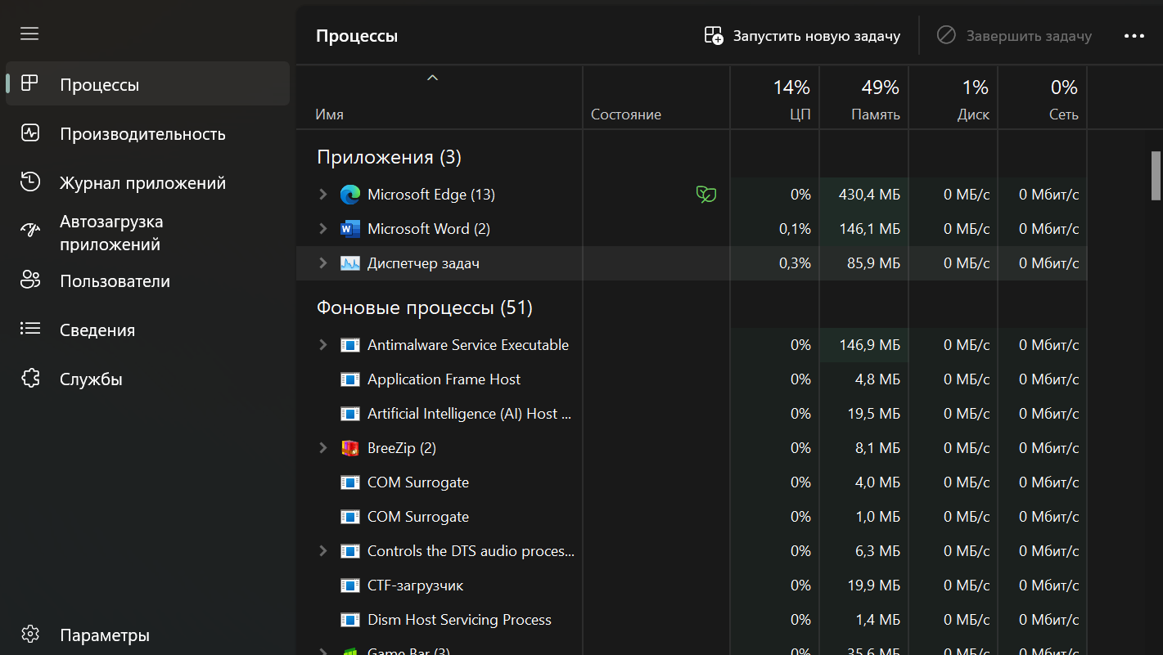

Рис. 3 – вкладка «Процессы» в окне диспетчера задач

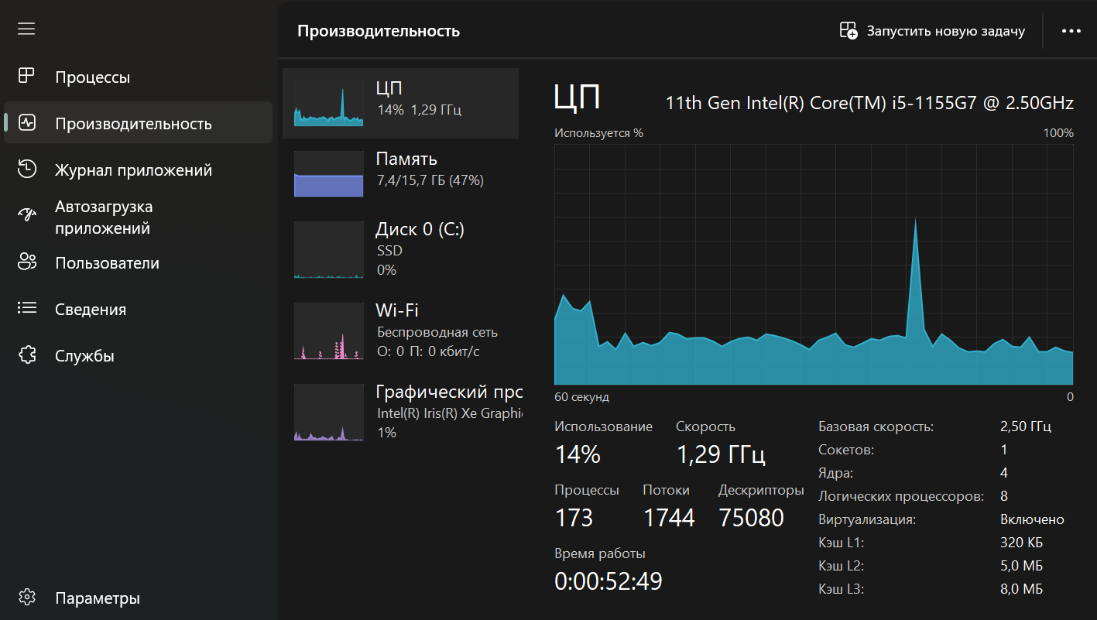

Рис. 4 – вкладка «Производительность» в окне диспетчера задач

Оценка до запуска новых окон:

Количество запущенных процессов: 151

Объём загрузки ЦП: 14%

Объём загрузки физической памяти: 47%

Оценка после запуска новых окон:

Количество запущенных процессов: 154

Объём загрузки ЦП: 17%

Объём загрузки физической памяти: 50%

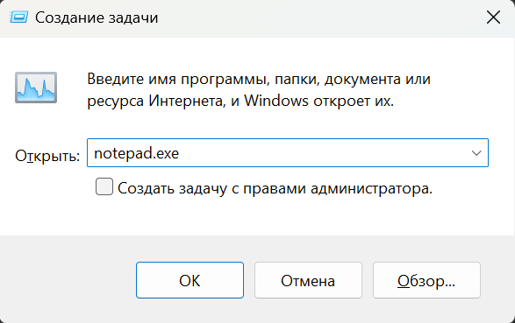

Рис. 5 – окно создания задачи «notepad.exe»

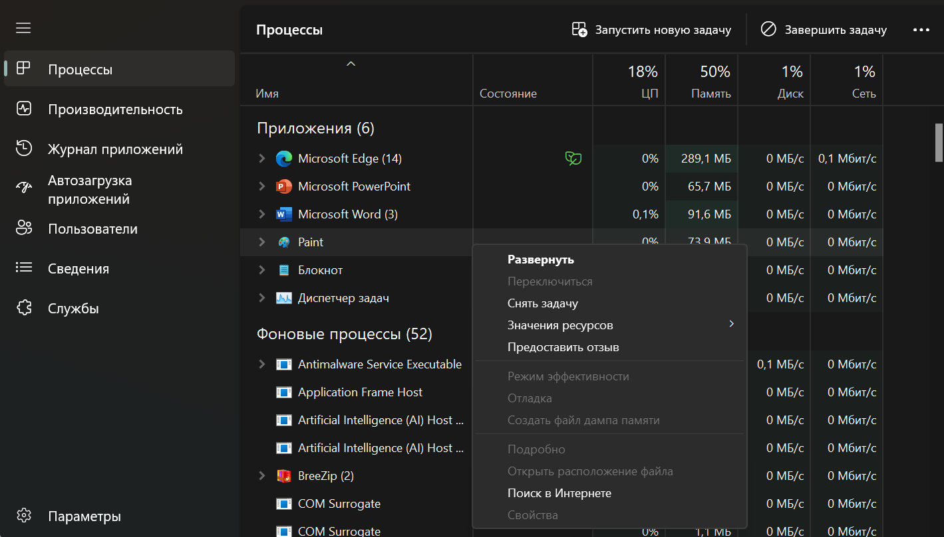

Рис. 5 – процесс снятия задачи «mspaint.exe» (нажатие кнопки «Снять задачу в контекстном меню»)

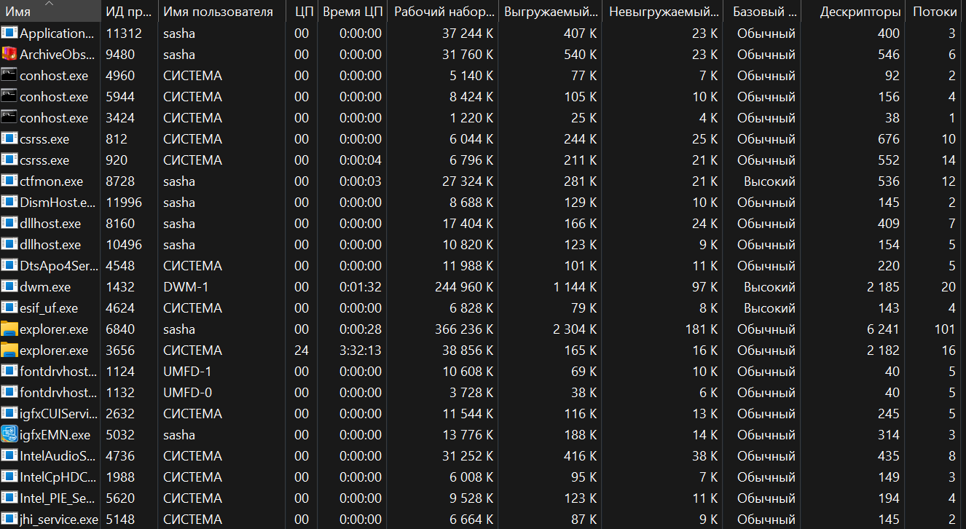

Рис. 6 – отображение активных процессов в окне диспетчера задач

|  |  |  |  |  |  |  |  |  |  |  |
| --- | --- | --- | --- | --- | --- | --- | --- | --- | --- | --- |
| Процесс | ИД Процесса | Пользователь | Базовый приоритет | Загрузка ЦП | Время ЦП | Память – рабочий набор | Выгружаемый пул | Невыгружаемый пул | Счётчик потоков | Дескрипторы |
| explrorer.exe | 3656 | СИСТЕМА | Обычный | 24 | 3:32:13 | 38856 Кб | 165 Кб | 16 Кб | 16 | 2182 |
| winword.exe | 3332 | sasha | Обычный | 0 | 0 | 2832252 Кб | 2979 Кб | 60 Кб | 25 | 1733 |
| powerpnt.exe | 1624 | sasha | Обычный | 0 | 0 | 141248 Кб | 1616 Кб | 46 Кб | 24 | 1345 |
| notepad.exe | 7468 | sasha | Обычный | 0 | 0 | 94888 Кб | 977 Кб | 32 Кб | 8 | 648 |

Процессы с высоким базовым приоритетом: wininit.exe, esif_uf.exe, winlogon.exe, WUDFHost.exe, ctfmon.exe.

Наиболее требовательными к оперативной памяти являются процессы explrorer.exe, SearchHost.exe, winword.exe.

Процессы с наибольшим значением счётчика Дескрипторы: explorer.exe, System.

Процессы с наибольшим значением счётчика Потоки: System, explorer.exe.

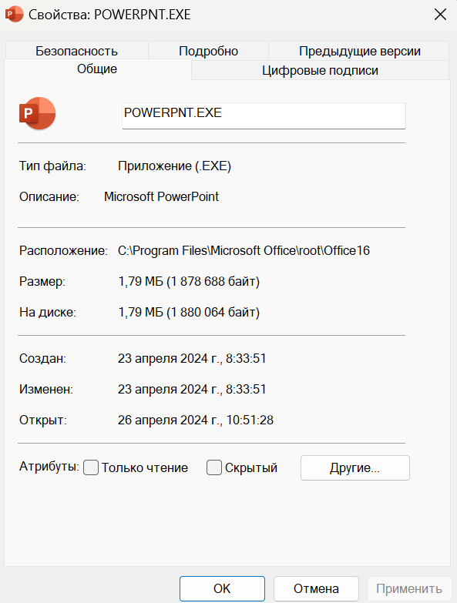

Рис. 6 – свойства powerpnt.exe

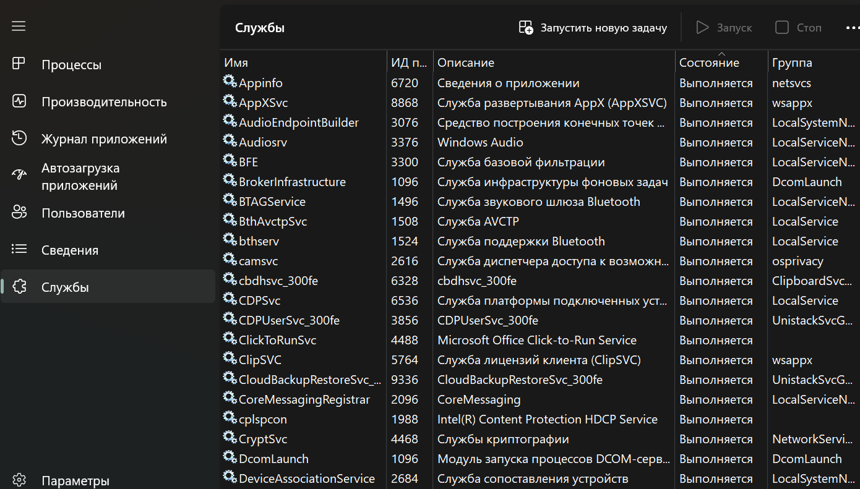

Рис. 7 – вкладка «Службы» окна диспетчера задач с сортировкой служб по состоянию

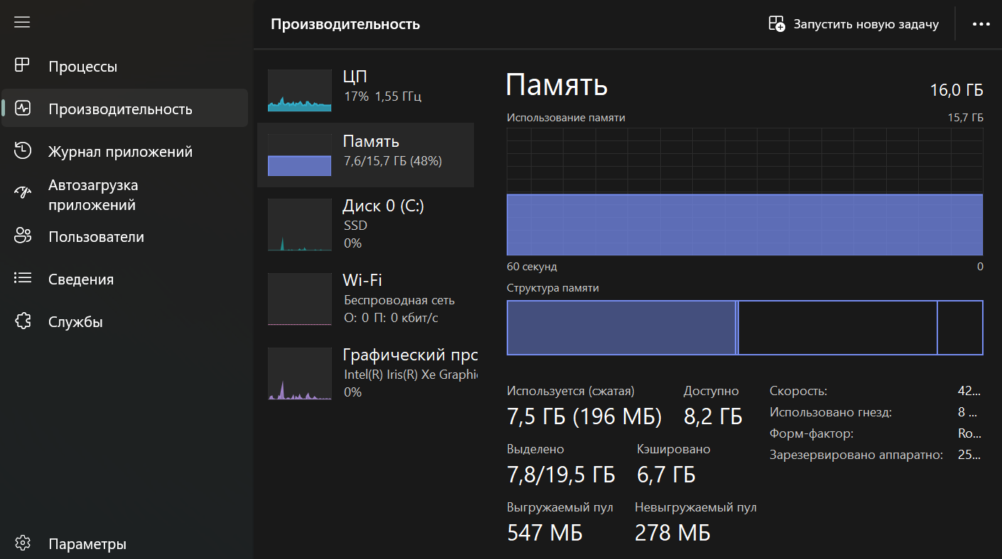

Рис. 8 – использование памяти

Всего физической памяти: 16 Гб.

Кэшировано: 6,7 Гб.

Доступно: 8,2 Гб.

Выгружаемая: 547 Мб.

Невыгружаемая: 278 Мб.

Дескрипторы: 84715.

Потоки: 2251.

После завершения работы powerpoint.exe и msedge.exe графики загрузки ЦП и использования физической памяти изменились: значения по вертикальной оси (отношение загрузки ЦП и используемой физической памяти) уменьшились.

|  |  |
| --- | --- |
| Процесс | Описание |
| msedge.exe | Исполняемый файл, связанный с веб-браузером Microsoft Edge и необходимый для его корректной работы. |
| winword.exe | Исполняемый файл, связанный с приложением Microsoft Word и необходимый для его корректной работы. |
| System | Выполняет ряд важных функций, связанных с управлением системой и обеспечением её нормальной работы. |
| powerpnt.exe | Исполняемый файл, связанный с приложением Microsoft Powerpoint и необходимый для его корректной работы. |
| notepad.exe | Исполняемый файл, связанный с приложением Notepad и необходимый для его корректной работы. |
| SearchHost.exe | Отвечает за индексацию файлов поиска меню пуск и проводника |

**Ответы на контрольные вопросы**

1. Дефрагментация диска в ОС Windows: открыть "Мой компьютер", выбрать диск для дефрагментации, щёлкнуть правой кнопкой мыши и выберите "Свойства". Во вкладке "Инструменты" нажать "Оптимизировать и дефрагментировать диск".
2. Очистка диска в ОС Windows: открыть "Мой компьютер", выбрать нужный диск, щелкните правой кнопкой мыши и выбрать "Свойства". Во вкладке "Общие" нажать "Очистить диск". Выбрать файлы для удаления и следовать дальнейшим инструкциям.
3. Примеры программ-дефрагментаторов: Defraggler (может работать с определенными папками), IObit Smart Defrag (имеет автоматический режим), Auslogics Disk Defrag (включает технологию предварительной загрузки).
4. Примеры программ очистки диска: CCleaner (удаляет временные и нежелательные файлы), Wise Disk Cleaner (удаляет ненужные файлы и ускоряет систему), BleachBit (с открытым исходным кодом, удаляет кэш, cookies, историю интернета).
5. Диспетчер задач используется для мониторинга и управления процессами, работающими в вашей системе.
6. Запущенных процессов больше, чем приложений, потому что одно приложение может запускать несколько процессов в фоновом режиме.
7. Счетчики для процессов: использование CPU, использование памяти, количество потоков, количество операций чтения/записи.
8. Базовые приоритеты: реального времени, высокий, выше среднего, нормальный, ниже среднего и низкий. Изменить можно через диспетчер задач в разделе "Детали". Высокий приоритет обеспечивает больший объем ресурсов процессу. Процессы типа системных служб имеют высокий приоритет для более эффективной работы.
9. Добавить отображение счетчиков можно через меню "Вид" в диспетчере задач, выбрав подходящие параметры в разделе "Выбрать столбцы".

**Выводы по работе**

В ходе проделанной работы были изучены и практически применены основные методы оптимизации работы операционной системы Windows. Это включает процедуры дефрагментации и очистки диска, а также управление процессами через Диспетчер задач.

В результате изучения диспетчера задач были получены знания о том, как контролировать эти процессы и регулировать их приоритеты для оптимального использования ресурсов системы.